**DOCUMENTAÇÃO KANBAN**

**Metodologias ágeis**

Esse documento tem como fundamento mostrar o KANBAN, que foi utilizado para organização das tarefas semanais dos desenvolvedores da turma de DSM-2022.Na qual teve como objetivo, recriar o site Ergolist com fundamentos e orientações dos professores.  
  
  
**Tabela foi criada com separação de 3 colunas (Para fazer, Em progresso e Feito) – E divido em atributos como:**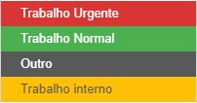 :  
  
**1ª Semana:**  
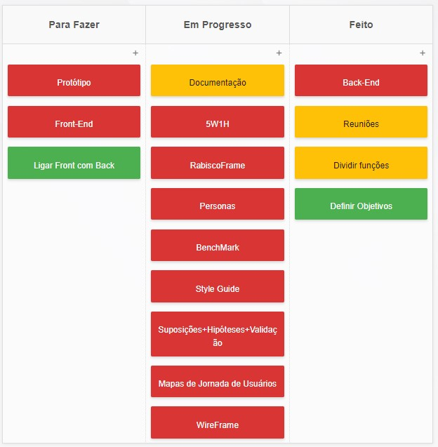

-Iniciamos com reuniões diárias e deixamos divididos todas as partes de documentação da matéria IHC

(Back-end já foi finalizado durante as aulas de Banco De Dados);  
  
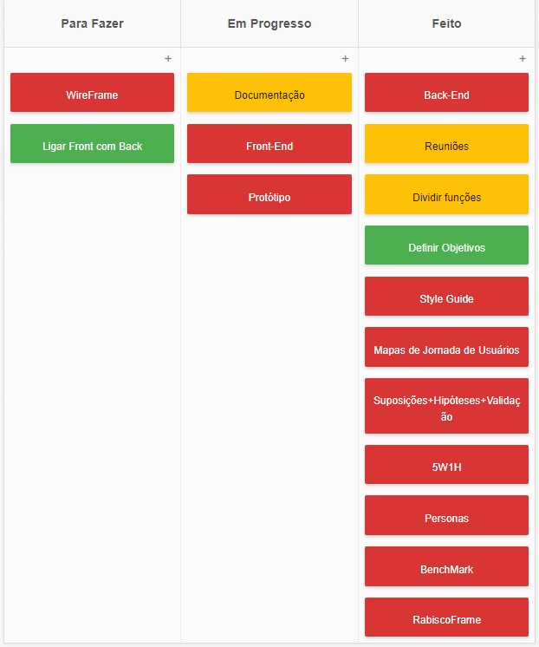

- Após a finalização dos documentos de IHC, iniciamos o protótipo de telas (utilizando aquilo que foi desenhado no Rabisco Frame);

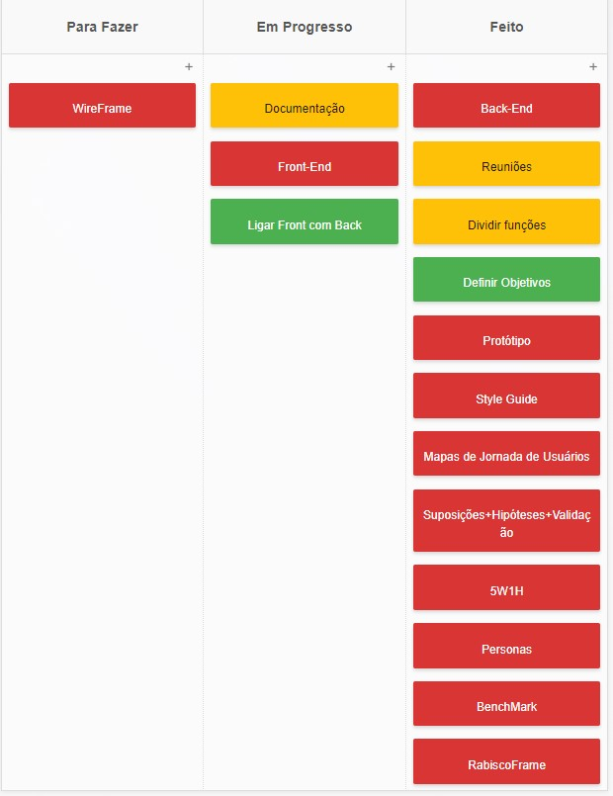

-Após finalizar a prototipação do projeto, iniciamos a ligação do Back-end (Banco de dados) com o Front-end (Telas feitas na prototipação);

**2 ª Semana:** 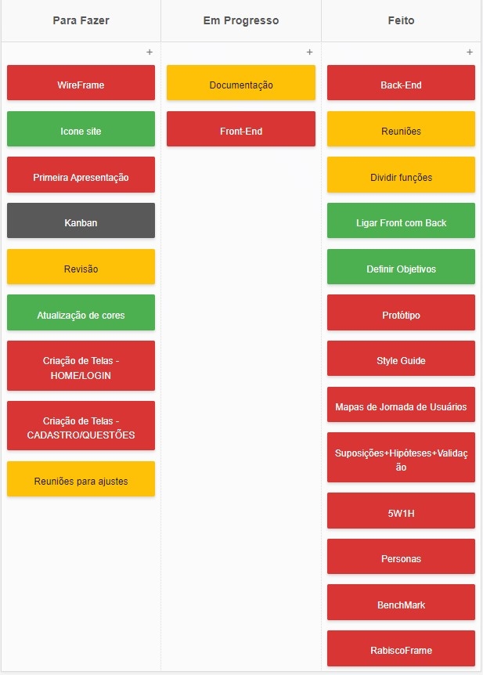

- Após finalização da ligação do Front com o Back, damos o prosseguimento de front-end definitivo e deixamos para continuar com a documentação a tardar;

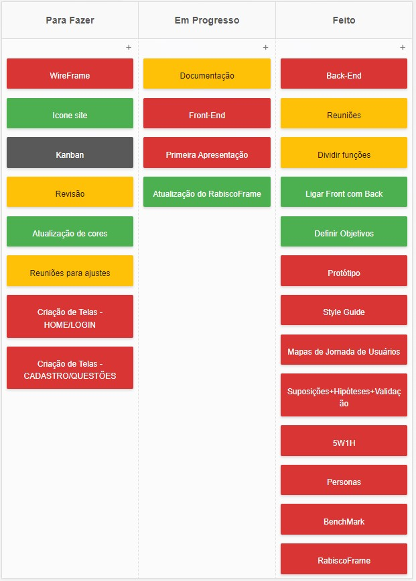

- Assim foi decidido após um encontro, que deveríamos atualizar o Rabisco Frame, foi também definido a data para a primeira apresentação;

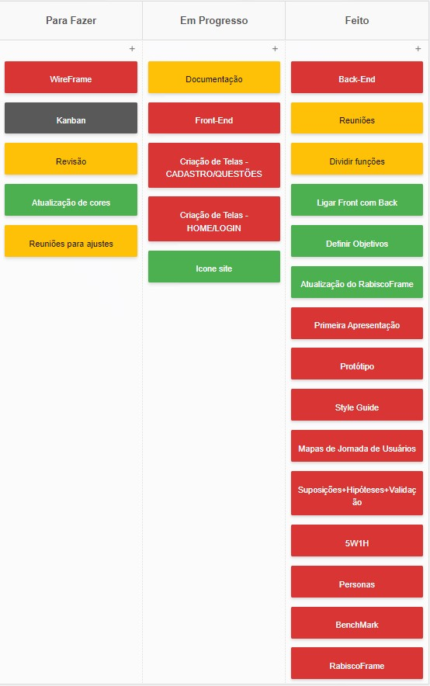

- Apartir da finalização das telas de Home/Login foi feita uma reunião de reajuste e então colocamos em andamento a questão da entrega e revisão do trabalho, com as atualizações necessarias;

**3ª Semana**  
Finalização do Projeto Interdiciplinar: